Imagen General con servicio iniciado en Docker (Ubuntu):

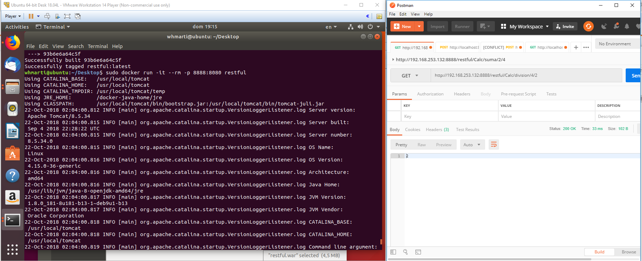

Nota: Cambiar el puerto 8080 por el puerto 8888

Suma N dígitos:

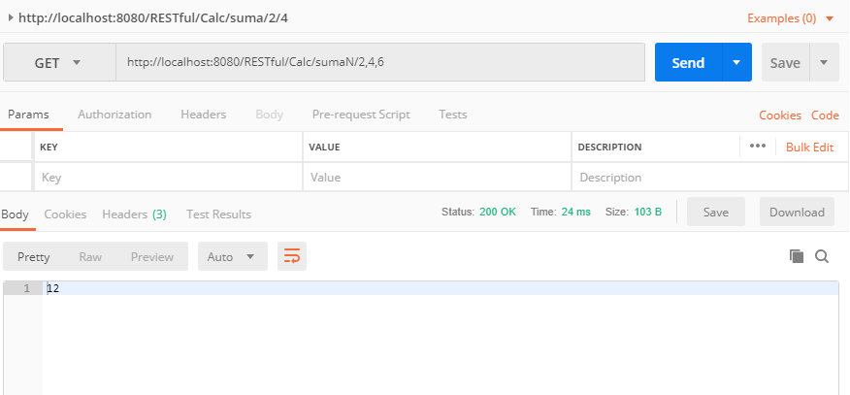

MultiplicarN dígitos:

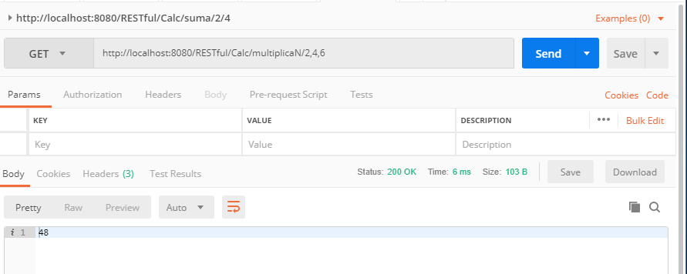

Resta:

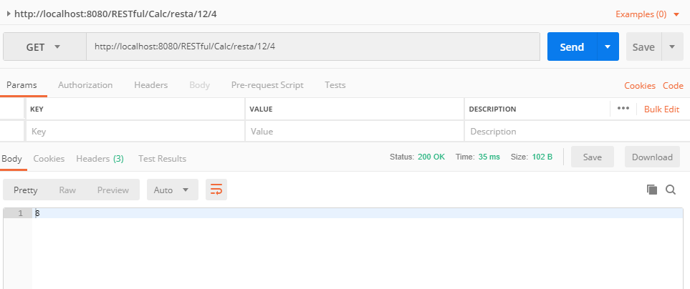

División:

